

แนวทางการส่งเสริมพัฒนาอาชีพและการตลาด
ของเกษตรกรที่เข้าร่วมโครงการ 1 ตำบล 1 กลุ่มเกษตรทฤษฎีใหม่

กระทรวงเกษตรและสหกรณ์

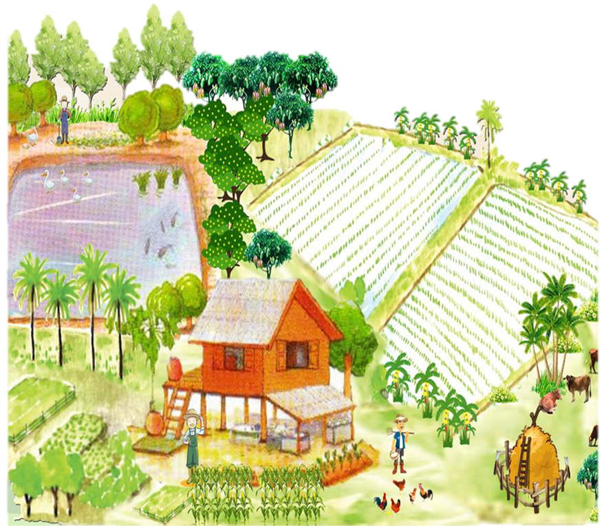

แนวทางการส่งเสริมพัฒนาอาชีพและการตลาด
ของเกษตรกรที่เข้าร่วมโครงการ 1 ตำบล 1 กลุ่มเกษตรทฤษฎีใหม่

1. โมเดลการส่งเสริมพัฒนาอาชีพและการตลาดของเกษตรกรที่เข้าร่วมโครงการฯ

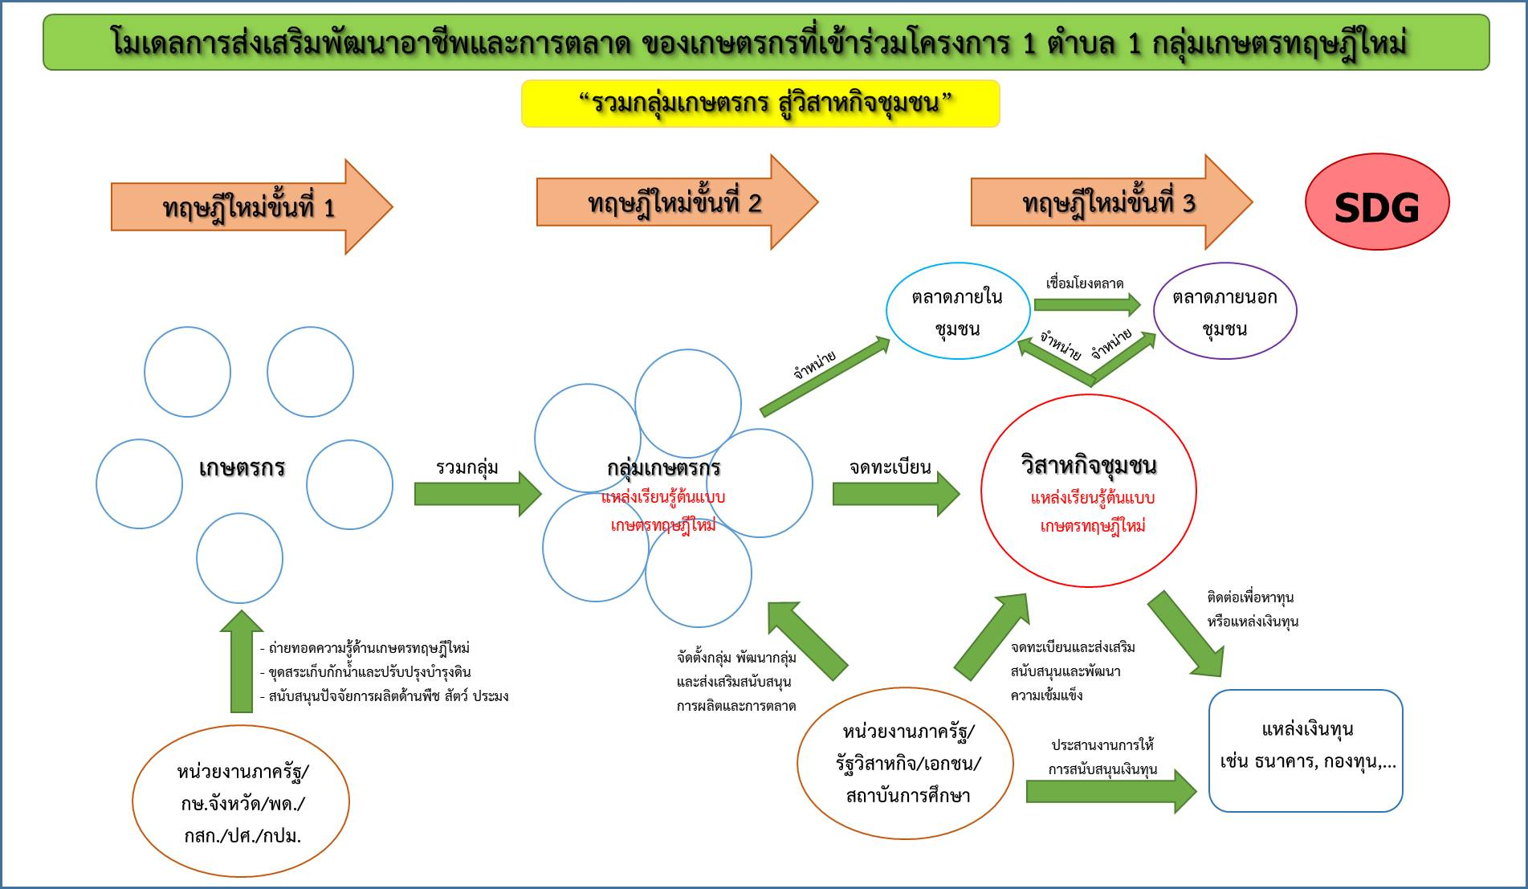

2. พื้นที่เป้าหมายดำเนินการ
การส่งเสริมพัฒนาอาชีพและการตลาดของเกษตรที่เข้าร่วมโครงการ 1 ตำบล 1 กลุ่มเกษตรทฤษฎีใหม่
มีวัตถุประสงค์เพื่อส่งเสริมเกษตรกรที่เข้าร่วมโครงการฯ ให้มีอาชีพ มีรายได้ที่เพียงพอ มั่นคง และสามารถรวมกลุ่มกันเพื่อการการผลิตและการตลาดได้อย่างยั่งยืน รวมทั้งพัฒนาให้เป็นแหล่งเรียนรู้ต้นแบบด้านเกษตรทฤษฎีใหม่สำหรับการขยายผลต่อไป ซึ่งมีเป้าหมายดำเนินการ ดังนี้
ปี 2564 ดำเนินการจัดตั้งกลุ่มเกษตรทฤษฎีใหม่ตำบลต้นแบบอย่างน้อยจังหวัดละ 1 ตำบล
ในพื้นที่ดำเนินการ 70 จังหวัด ได้มอบหมายให้มีเจ้าภาพ 4 หน่วยงานหลัก ทำหน้าที่ประสาน ติดตาม ผลักดันและสนับสนุนการขับเคลื่อนการจัดตั้งกลุ่มเกษตรทฤษฎีใหม่ตำบลต้นแบบของจังหวัดในภาค
ที่ได้รับมอบหมาย ดังนี้
1. กรมส่งเสริมสหกรณ์ รับผิดชอบจังหวัดในภาคเหนือ จำนวน 16 จังหวัด
2. กรมปศุสัตว์ รับผิดชอบจังหวัดในภาคตะวันออกเฉียงเหนือ จำนวน 18 จังหวัด
3. กรมส่งเสริมการเกษตร รับผิดชอบจังหวัดในภาคกลาง จำนวน 22 จังหวัด
4. กรมประมง รับผิดชอบจังหวัดในภาคใต้ จำนวน 14 จังหวัด
รวมทั้งสิ้น จำนวน 70 จังหวัด

สำหรับเกษตรกรที่เข้าร่วมโครงการฯ ส่วนที่เหลือ ในปี 2564 ดำเนินการตามคู่มือโครงการฯ
กรมส่งเสริมสหกรณ์ | กรมปศุสัตว์ | กรมส่งเสริมการเกษตร | กรมประมง
ภาคเหนือ | ภาคตะวันออกเฉียงเหนือ | ภาคกลาง | ภาคใต้
1. จังหวัดกำแพงเพชร  2. จังหวัดเชียงราย  3. จังหวัดเชียงใหม่  4. จังหวัดตาก  5. จังหวัดนครสวรรค์  6. จังหวัดน่าน  7. จังหวัดพะเยา  8. จังหวัดพิจิตร  9. จังหวัดพิษณุโลก  10. จังหวัดเพชรบูรณ์  11. จังหวัดแพร่  12. จังหวัดแม่ฮ่องสอน  13. จังหวัดลำปาง  14. จังหวัดลำพูน  15. จังหวัดอุตรดิตถ์  16. จังหวัดอุทัยธานี | 1. จังหวัดขอนแก่น  2. จังหวัดชัยภูมิ  3. จังหวัดนครพนม  4. จังหวัดนครราชสีมา  5. จังหวัดบึงกาฬ  6. จังหวัดบุรีรัมย์  7. จังหวัดมหาสารคาม  8. จังหวัดมุกดาหาร  9. จังหวัดยโสธร  10. จังหวัดร้อยเอ็ด  11. จังหวัดเลย  12. จังหวัดศรีสะเกษ  13. จังหวัดสกลนคร  14. จังหวัดหนองคาย  15. จังหวัดหนองบัวลำภู  16. จังหวัดอำนาจเจริญ  17. จังหวัดอุดรธานี  18. จังหวัดอุบลราชธานี | 1. จังหวัดกาญจนบุรี  2. จังหวัดจันทบุรี  3. จังหวัดฉะเชิงเทรา  4. จังหวัดชลบุรี  5. จังหวัดชัยนาท  6. จังหวัดตราด  7. จังหวัดนครนายก  8. จังหวัดนครปฐม  9. จังหวัดปทุมธานี  10. จังหวัดประจวบคีรีขันธ์  11. จังหวัดปราจีนบุรี  12. จังหวัดพระนครศรีอยุธยา  13. จังหวัดเพชรบุรี  14. จังหวัดระยอง  15. จังหวัดราชบุรี  16. จังหวัดลพบุรี  17. จังหวัดสมุทรปราการ  18. จังหวัดสระแก้ว  19. จังหวัดสระบุรี  20. จังหวัดสิงห์บุรี  22. จังหวัดสุพรรณบุรี  22. จังหวัดอ่างทอง | 1. จังหวัดกระบี่  2. จังหวัดชุมพร  3. จังหวัดตรัง  4. จังหวัดนครศรีธรรมราช  5. จังหวัดนราธิวาส  6. จังหวัดปัตตานี  7. จังหวัดพังงา  8. จังหวัดพัทลุง  9. จังหวัดภูเก็ต  10. จังหวัดยะลา  11. จังหวัดระนอง  12. จังหวัดสงขลา  13. จังหวัดสตูล  14. จังหวัดสุราษฎร์ธานี
(รายละเอียดตามภาคผนวก ค)

ปี 2565 - 2569 ดำเนินการขยายผลกลุ่มเกษตรทฤษฎีใหม่ ให้เป็นกลุ่มเกษตรทฤษฎีใหม่ตำบลต้นแบบ เพิ่มขึ้นปีละประมาณ 788 ตำบล รวม 5 ปี ในพื้นที่ดำเนินการ 3,940 ตำบล ตามเป้าหมายของโครงการฯ (4,009 ตำบล) ต่อไป

เป้าหมายการส่งเสริมพัฒนาอาชีพและการตลาด (ตำบล)
ปี 2564 | แผนดำเนินงานในระยะต่อไปอีก 5 ปี |  |  |  |  | รวม
ปี 2564 | ปี 2565 | ปี 2566 | ปี 2567 | ปี 2568 | ปี 2569 | รวม
70 | 788 | 788 | 788 | 788 | 787 | 4,009

3. แนวทางการปฏิบัติงานส่งเสริม พัฒนาอาชีพ และการตลาด
การพัฒนาอาชีพ เป็นการพัฒนาทักษะอาชีพในด้านต่างๆ ของเกษตรกร เพื่อให้ทันต่อการเปลี่ยนแปลงของตลาด ซึ่งการพัฒนากลุ่มเกษตรกร ให้มีความเข้มแข็ง และสามารถพึ่งพาตนเองได้นั้น ต้องส่งเสริมและพัฒนาองค์ความรู้ ความสามารถ ทักษะของกลุ่มเกษตรกรให้เป็นผู้ประกอบการด้านการเกษตร โดยจัดทำแผนการผลิตรายบุคคล แผนการผลิตรายกลุ่ม ประกอบการตัดสินใจดำเนินกิจกรรมกลุ่ม เพื่อลดต้นทุน เพิ่มรายได้ ขยายโอกาสทางการแข่งขันสามารถพัฒนาเกิดเครือข่ายการดำเนินงานร่วมกัน ตลอดจนการพัฒนาด้านการผลิต สามารถทำการผลิตพอเพียงต่อการบริโภค มีผลผลิตที่ได้คุณภาพและปริมาณตรงตาม
ความต้องการของตลาด มีการดำเนินการด้านการตลาดมารองรับ โดยในระยะเริ่มต้นหน่วยงานที่เกี่ยวข้องต้องเตรียมความพร้อมด้านการตลาด เพื่อเตรียมสนับสนุนการจำหน่ายผลผลิตของเกษตรกรผ่านช่องทางต่างๆ ระยะต่อไปจะเป็นการส่งเสริมด้านการตลาดที่สอดคล้องกับปริมาณการผลิต ชนิดผลผลิต คุณภาพผลผลิต การแปรรูปสินค้าการเกษตรให้สอดคล้องกับสถานการณ์ตลาด การเข้าถึงแหล่งเงินทุนเพื่อยกระดับธุรกิจชุมชนให้สามารถแข่งขันได้อย่างมีประสิทธิภาพ ผลักดันไปสู่การรวมกลุ่มเป็นวิสาหกิจชุมชนที่เข้มแข็ง และพัฒนาให้เกิดแหล่งเรียนรู้เกษตรกรต้นแบบระดับชุมชน เพื่อเป็นกลไกการจัดการเรียนรู้เพื่อพัฒนาศักยภาพให้เกษตรกรในชุมชน ทั้งนี้ ควรดำเนินการให้สอดคล้องกับแนวทางการทำเกษตรทฤษฎีใหม่
ตามแนวพระราชดำริ โดยกำหนดแนวทางการปฏิบัติงานส่งเสริมพัฒนาอาชีพและการตลาดให้กับเกษตรกรผู้เข้าร่วมโครงการ 1 ตำบล 1 กลุ่มเกษตรทฤษฎีใหม่เป็น 8 ขั้นตอน ดังนี้
ขั้นตอนที่ 1 คัดเลือกเกษตรกร (ภายในวันที่ 30 มิถุนายน 2564)
วิธีการดำเนินงาน
1. คณะทำงานขับเคลื่อนโครงการ 1 ตำบล 1 กลุ่มเกษตรทฤษฎีใหม่ ระดับจังหวัด
เป็นหน่วยงานหลัก ประสานข้อมูลจากคณะทำงานฯ ระดับอำเภอ พิจารณาสำรวจ คัดเลือกเกษตรกรที่เข้าร่วม โครงการฯ เพื่อรวมกลุ่มเกษตรกรให้เป็นกลุ่มเกษตรทฤษฎีใหม่ตำบลต้นแบบอย่างน้อยจังหวัดละ 1 ตำบล
ให้เป็นไปตามหลักเกณฑ์ที่กำหนด ดังนี้
1) เป็นเกษตรกรที่ได้รับการขุดสระจากกรมพัฒนาที่ดินเรียบร้อยแล้ว
2) มีกิจกรรมการผลิตสินค้าหรือผลผลิตทางการเกษตรในลักษณะเดียวกัน
3) มีแนวคิดที่สอดคล้องเพื่อเชื่อมโยงในการเรียนรู้และพัฒนาร่วมกัน
4) มีความพร้อมและศักยภาพในการพัฒนาไปสู่ “กลุ่มเกษตรทฤษฎีใหม่ตำบลต้นแบบ”
2. คณะทำงานขับเคลื่อนโครงการ 1 ตำบล 1 กลุ่มเกษตรทฤษฎีใหม่ ระดับจังหวัดรวบรวมผลการคัดเลือกเกษตรกรที่จะรวมกลุ่มเป็นกลุ่มเกษตรทฤษฎีใหม่ตำบลต้นแบบ ส่งให้หน่วยงานเจ้าภาพหลักที่รับผิดชอบจังหวัดในแต่ละภาค เพื่อสรุปผลรายงานต่อคณะอนุกรรมการภายใต้โครงการ 1 ตำบล 1 กลุ่มเกษตรทฤษฎีใหม่ ด้านการพัฒนาอาชีพและการตลาดทราบ ภายในวันที่ 1 กรกฎาคม 2564
ตามแบบ กท. 01 (ภาคผนวก ข)
ขั้นตอนที่ 2 ส่งเสริมการรวมกลุ่มเกษตรทฤษฎีใหม่ตำบลต้นแบบ จัดทำแผนพัฒนา และเพิ่มศักยภาพกลุ่ม (ภายในวันที่ 30 กรกฎาคม 2564)
1. คณะทำงานขับเคลื่อนโครงการ 1 ตำบล 1 กลุ่มเกษตรทฤษฎีใหม่ ระดับอำเภอ
ให้ความรู้ และดำเนินการจัดตั้งกลุ่มเกษตรทฤษฎีใหม่ตำบลต้นแบบ ซึ่งประกอบด้วย 1) ประธาน
2) รองประธาน 3) เลขานุการ 4) เหรัญญิก 5) ประชาสัมพันธ์ และตำแหน่งอื่นๆ ตามข้อตกลงของกลุ่ม เพื่อทำหน้าที่กำหนดวัตถุประสงค์ของการตั้งกลุ่ม วางแผน ประสานงานดำเนินกิจกรรมของกลุ่ม การจัดการที่เกี่ยวข้อง และติดตามประเมินผลการดำเนินงานเพื่อให้บรรลุวัตถุประสงค์ของกลุ่ม โดยให้สมาชิกทุกคนมีส่วนร่วมในการคัดเลือกตัวแทนอย่างอิสระตามความเหมาะสม โดยบทบาทหน้าที่ของคณะกรรมการบริหารกลุ่มในการจัดตั้งคณะกรรมการบริหารจัดการกลุ่ม มีดังนี้
1) ประธาน มีบทบาทหน้าที่ เป็นประธานในที่ประชุม จัดทำแผนการดำเนินงานของกลุ่ม กระจายข่าวสารไปสู่สมาชิก ติดต่อประสานงานกับหน่วยงานหรือบุคคลที่เกี่ยวข้อง ปฏิบัติงานตามมติที่ประชุม
2) รองประธาน มีบทบาทหน้าที่ เป็นประธานในที่ประชุมเมื่อประธานไม่อยู่ ปฏิบัติงานแทนประธานเมื่อได้รับมอบหมาย ติดต่อประสานงานและร่วมปฏิบัติงานกับประธานอย่างใกล้ชิด ปฏิบัติอื่นใดที่ประธานหรือมติที่ประชุมจะมอบหมายให้ดำเนินการ
3) เลขานุการ มีบทบาทหน้าที่ จดรายงานการประชุม ปฏิบัติงานตามที่ประธานและที่ประชุมมอบหมาย
4) เหรัญญิก มีบทบาทหน้าที่ จัดทำทะเบียนต่างๆ หลักฐานการรับ – จ่ายเงินของคณะกรรมการ หรือผู้เกี่ยวข้องอื่นๆ รับผิดชอบเก็บรักษาเงิน การจ่ายเงินในการดำเนินงานของคณะกรรมการ ดำเนินการติดตามและควบคุมเกี่ยวกับการเงินและการบัญชีของคณะกรรมการ
5) ประชาสัมพันธ์ มีบทบาทหน้าที่ ติดต่อประสานงาน และออกข่าวสาร หรือเรื่องราวต่างๆ ตามที่ประชุมได้ลงมติไว้แล้ว ดำเนินการเพื่อเสริมสร้างให้เกิดความเข้าใจอันดีระหว่างคณะกรรมการ หน่วยงาน และบุคคลภายนอก
2. คณะทำงานขับเคลื่อนโครงการ 1 ตำบล 1 กลุ่มเกษตรทฤษฎีใหม่ ระดับอำเภอ เป็นหน่วยงานหลัก ร่วมกับแรงงานระดับตำบล ทำการประเมินศักยภาพเกษตรกรจากแผนการผลิตรายบุคคล ตามแบบ กท. 02 (ภาคผนวก ข) เพื่อใช้เป็นข้อมูลประกอบการจัดทำเป็นแผนพัฒนากลุ่มเกษตรทฤษฎีใหม่ตำบลต้นแบบ
3. คณะทำงานขับเคลื่อนโครงการ 1 ตำบล 1 กลุ่มเกษตรทฤษฎีใหม่ ระดับอำเภอ เป็นหน่วยงานหลัก ร่วมกับแรงงานระดับตำบล และกลุ่มเกษตรทฤษฎีใหม่ตำบลต้นแบบ จัดทำแผนการผลิตและการตลาดของกลุ่ม พร้อมกำหนดประเด็นการพัฒนาศักยภาพการผลิตและการตลาดของกลุ่ม ตามแบบกท. 03 (ภาคผนวก ข) ส่งให้คณะทำงานฯ ระดับจังหวัด พิจารณาให้ความเห็นชอบ
ขั้นตอนที่ 3 จัดกระบวนการเรียนรู้ด้านการผลิตและการตลาด (ภายในวันที่ 30 กรกฎาคม 2564)
วิธีการดำเนินงาน
1. คณะทำงานขับเคลื่อนโครงการ 1 ตำบล 1 กลุ่มเกษตรทฤษฎีใหม่ ระดับอำเภอ เป็นหน่วยงานหลัก ร่วมกับกลุ่มเกษตรทฤษฎีใหม่ตำบลต้นแบบ คัดเลือกเกษตรกรที่จะเป็นวิทยากรหลัก และวิทยากรผู้ช่วยประจำแหล่งเรียนรู้
2. คณะทำงานขับเคลื่อนโครงการ 1 ตำบล 1 กลุ่มเกษตรทฤษฎีใหม่ ระดับอำเภอ เป็นหน่วยงานหลัก ร่วมกับวิทยากรประจำแหล่งเรียนรู้ จัดกระบวนการเรียนรู้ให้แก่กลุ่มเกษตรทฤษฎีใหม่ตำบลต้นแบบ ตามแผนพัฒนาของกลุ่ม เพื่อพัฒนาทักษะวิทยากรประจำแหล่งเรียนรู้ และเพิ่มศักยภาพกลุ่ม
ให้เป็นกลุ่มเกษตรทฤษฎีใหม่ตำบลต้นแบบที่มีความเข้มแข็ง สามารถพึ่งพาตนเอง มีการช่วยเหลือซึ่งกันและกันภายในกลุ่ม มีความพร้อมในการผลิต และการตลาด รวมทั้งพัฒนากลุ่มเป็นแหล่งเรียนรู้ต้นแบบด้านเกษตรทฤษฎีใหม่
ขั้นตอนที่ 4 ส่งเสริมและสนับสนุนการผลิตตามแผนพัฒนากลุ่มเกษตรทฤษฎีใหม่ตำบลต้นแบบ (ตั้งแต่ สิงหาคม 2564 เป็นต้นไป)
วิธีการดำเนินงาน
1. กลุ่มเกษตรทฤษฎีใหม่ตำบลต้นแบบ ดำเนินการผลิตสินค้าทางการเกษตรตามแผนพัฒนากลุ่ม
2. คณะทำงานขับเคลื่อนโครงการ 1 ตำบล 1 กลุ่มเกษตรทฤษฎีใหม่ ระดับอำเภอ ให้คำแนะนำ ส่งเสริม และสนับสนุนในการผลิตตามแผนพัฒนากลุ่มเกษตรทฤษฎีใหม่ตำบลต้นแบบ เพียงพอต่อการบริโภคในครัวเรือนก่อน จากนั้นผลักดัน ส่งเสริม สนับสนุนให้กลุ่มเกษตรกรสร้าง
ความร่วมมือในการพัฒนาการผลิตให้มีคุณภาพได้มาตรฐาน หาเอกลักษณ์จุดเด่นของกลุ่มตนเอง รวมทั้งสนับสนุนการบริหารจัดการให้กลุ่มมีการรวมตัวที่เข้มแข็งมากขึ้น มีการช่วยเหลือเกื้อกูลระหว่างกัน
ในการผลิต
ขั้นตอนที่ 5 เตรียมความพร้อมด้านการตลาดของกลุ่มเกษตรทฤษฎีใหม่ตำบลต้นแบบ
(ภายในวันที่ 30 กันยายน 2564)
วิธีการดำเนินงาน
1. คณะทำงานขับเคลื่อนโครงการ 1 ตำบล 1 กลุ่มเกษตรทฤษฎีใหม่ ระดับจังหวัด กำหนดกรอบแนวทางการรวบรวม การจัดเก็บข้อมูล ให้คณะทำงานฯ ระดับอำเภอ
2. คณะทำงานขับเคลื่อนโครงการ 1 ตำบล 1 กลุ่มเกษตรทฤษฎีใหม่ ระดับอำเภอ เป็นหน่วยงานหลัก ร่วมกับแรงงานระดับตำบล สำรวจรวบรวมข้อมูลผู้บริโภค ร้านค้า รวมทั้งตลาดชุมชนที่อยู่ใกล้เคียงแหล่งผลิตของกลุ่มเกษตรทฤษฎีใหม่ตำบลต้นแบบ และความต้องการของกลุ่มลูกค้าสำคัญ
ในจังหวัดโดยเฉพาะสหกรณ์ สถานที่ราชการ บริษัทเอกชน โรงพยาบาล สถานศึกษาที่มีความต้องการสินค้าที่ปลอดภัยและมีคุณภาพ เพื่อให้มีแหล่งจำหน่ายทันทีเมื่อปริมาณผลผลิตมากพอ ตามแบบกท. 04 (ภาคผนวก ข) ส่งให้คณะทำงานฯ ระดับจังหวัด พิจารณา
3. คณะทำงานขับเคลื่อนโครงการ 1 ตำบล 1 กลุ่มเกษตรทฤษฎีใหม่ ระดับจังหวัด เป็นหน่วยงานหลัก ร่วมกับคณะทำงานฯ ระดับอำเภอ วิเคราะห์ตลาดและช่องทางตลาด ตามข้อมูลผู้บริโภค ร้านค้า และตลาดที่รวบรวมมาได้ พร้อมทั้งรวบรวม Website และเครือข่ายสังคมออนไลน์ (Social Media) ภายในจังหวัด แล้วช่วยประสานงานกับหน่วยงานภาครัฐและภาคเอกชนที่เกี่ยวข้อง ในการเตรียมความพร้อมการตลาดให้กับกลุ่มเกษตรทฤษฎีใหม่ตำบลต้นแบบ
ขั้นตอนที่ 6 ส่งเสริมการจำหน่ายผลผลิต (ตั้งแต่เดือน สิงหาคม - ธันวาคม 2564)
วิธีการดำเนินงาน
1. คณะทำงานขับเคลื่อนโครงการ 1 ตำบล 1 กลุ่มเกษตรทฤษฎีใหม่ ระดับอำเภอ
ให้คำแนะนำ สนับสนุน ประสานงาน และอำนวยความสะดวกแก่กลุ่มเกษตรทฤษฎีใหม่ตำบลต้นแบบ ในการแลกเปลี่ยนผลผลิตให้เพียงพอต่อการบริโภคในครัวเรือนระหว่างเกษตรกรภายในและภายนอกกลุ่ม รวมทั้งสนับสนุนการจำหน่ายผลผลิตที่เหลือจากการบริโภคให้แก่ผู้บริโภค ร้านค้า และตลาดชุมชนใกล้เคียง
2. คณะทำงานขับเคลื่อนโครงการ 1 ตำบล 1 กลุ่มเกษตรทฤษฎีใหม่ ระดับจังหวัด เป็นหน่วยงานหลัก ร่วมกับระดับอำเภอ สนับสนุนกลุ่มเกษตรทฤษฎีใหม่ตำบลต้นแบบนำผลผลิตจำหน่ายให้กับตลาดเกษตรกร ตลาดท้องถิ่น ตลาดสีเขียว ตลาดอื่นๆ และเข้าร่วมในกิจกรรมส่งเสริมการตลาด
ในพื้นที่ของหน่วยงานภาครัฐและเอกชนที่เกี่ยวข้อง
3. คณะทำงานขับเคลื่อนโครงการ 1 ตำบล 1 กลุ่มเกษตรทฤษฎีใหม่ ระดับอำเภอ เป็นหน่วยงานหลัก ร่วมกับแรงงานระดับตำบล รวบรวมข้อมูลด้านการผลิตของกลุ่มเกษตรทฤษฎีใหม่ตำบลต้นแบบ แล้วนำมาส่งเสริมด้านการตลาดผ่านระบบ หรือแพลตฟอร์มการจำหน่าย และเครือข่ายสังคมออนไลน์ (Social Media) ที่เตรียมไว้ รวมทั้งอำนวยความสะดวก ให้คำปรึกษาแนะนำ แก้ไขปัญหาในการบริหารจัดการการจำหน่ายผลผลิตของกลุ่ม
ขั้นตอนที่ 7 ผลักดันสู่วิสาหกิจชุมชนที่พึ่งตนเองได้ (ภายในวันที่ 31 ธันวาคม 2564)
วิธีการดำเนินงาน
1. คณะทำงานขับเคลื่อนโครงการ 1 ตำบล 1 กลุ่มเกษตรทฤษฎีใหม่ ระดับอำเภอ สร้างความเข้าใจให้กลุ่มเกษตรกรทราบถึงสิทธิประโยชน์ วิธีการ และขั้นตอนในการขอจดทะเบียนวิสาหกิจชุมชนตามพระราชบัญญัติส่งเสริมวิสาหกิจชุมชน พ.ศ. 2548 และฉบับที่ 2 (พ.ศ. 2562)
2. กลุ่มต้นแบบเกษตรทฤษฎีใหม่ ดำเนินการขอจดทะเบียนวิสาหกิจชุมชน ณ สำนักงานเกษตรอำเภอ
3. คณะทำงานขับเคลื่อนโครงการ 1 ตำบล 1 กลุ่มเกษตรทฤษฎีใหม่ ระดับอำเภอ ผลักดันให้วิสาหกิจชุมชนสามารถดำเนินการด้านการตลาดด้วยตนเอง ผ่านระบบ หรือแพลตฟอร์มการจำหน่ายผลผลิต และเครือข่ายสังคมออนไลน์ (Social Media)
4. คณะทำงานขับเคลื่อนโครงการ 1 ตำบล 1 กลุ่มเกษตรทฤษฎีใหม่ ระดับจังหวัด เป็นหน่วยงานหลัก ร่วมกับระดับอำเภอ เป็นแกนกลางประสานบูรณาการหน่วยงานทั้งภาครัฐ เอกชน สถาบันการศึกษาในพื้นที่ในการส่งเสริมให้เกิดการเรียนรู้ การพัฒนาองค์ความรู้ทางด้านการผลิต การตลาด การสร้างแบรนด์ พัฒนาบรรจุภัณฑ์ และด้านอื่นๆ ที่เกี่ยวข้องให้กับวิสาหกิจชุมชน สร้างเครือข่ายวิสาหกิจชุมชนก้าวหน้า เพื่อขยายกำลังการผลิตและสร้างอำนาจต่อรองทางการตลาด โดยประสานสถาบันการเงิน
ที่เกี่ยวของในการสนับสนุนแหล่งเงินทุนเพื่อขยายผลการพัฒนาอย่างเหมาะสมเพื่อให้เกิดความยั่งยืนต่อไป
ขั้นตอนที่ 8 พัฒนาเป็นแหล่งเรียนรู้ต้นแบบเกษตรทฤษฎีใหม่ (ตั้งแต่เดือน สิงหาคม - ธันวาคม 2564)
วิธีการดำเนินงาน
คณะทำงานขับเคลื่อนโครงการ 1 ตำบล 1 กลุ่มเกษตรทฤษฎีใหม่ ระดับจังหวัด เป็นหน่วยงานหลัก ร่วมกับระดับอำเภอ เป็นแกนกลางประสานบูรณาการหน่วยงานทั้งภาครัฐ เอกชน สถาบัน การศึกษาในพื้นที่ในการส่งเสริม สนับสนุนองค์ความรู้ และเทคโนโลยี เพื่อพัฒนาศักยภาพของกลุ่มเกษตรทฤษฎีใหม่ตำบลต้นแบบให้เป็นแหล่งเรียนรู้ด้านเกษตรทฤษฎีใหม่ และต่อยอดการพัฒนาสู่การท่องเที่ยวเชิงเกษตรในพื้นที่
ทั้งนี้ ให้คณะทำงานขับเคลื่อนโครงการ 1 ตำบล 1 กลุ่มเกษตรทฤษฎีใหม่ ระดับจังหวัด และระดับอำเภอ ทำการประชาสัมพันธ์ผลการดำเนินงานในทุกขั้นตอน เพื่อสร้างการรับรู้เป็นระยะในแต่ละพื้นที่ดำเนินงาน และรายงานผลการดำเนินงานให้หน่วยงานเจ้าภาพหลักที่รับผิดชอบจังหวัดในแต่ละภูมิภาค ภายในวันที่ 5 ของทุกเดือน เพื่อสรุปผลรายงานต่อคณะอนุกรรมการภายใต้โครงการ 1 ตำบล 1 กลุ่มเกษตรทฤษฎีใหม่ ด้านการพัฒนาอาชีพและการตลาดทราบภายในวันที่ 10 ของเดือน ตามแบบ กท. 05 (ภาคผนวก ข)
สรุปขั้นตอนการปฏิบัติงานส่งเสริม พัฒนาอาชีพ และการตลาด
ของเกษตรกรที่เข้าร่วมโครงการ 1 ตำบล 1 กลุ่มเกษตรทฤษฎีใหม่

1. คัดเลือกเกษตรกร
2. ส่งเสริมการรวมกลุ่มเกษตรทฤษฎีใหม่ตำบลต้นแบบ
จัดทำแผนพัฒนา และเพิ่มศักยภาพกลุ่ม
3. จัดกระบวนการเรียนรู้ด้านการผลิตและการตลาด
4. ส่งเสริมและสนับสนุนการผลิตตามแผนพัฒนา
กลุ่มเกษตรทฤษฎีใหม่ตำบลต้นแบบ
5. เตรียมความพร้อมด้านการตลาดของกลุ่มเกษตรทฤษฎีใหม่
ตำบลต้นแบบ
6. ส่งเสริมการจำหน่ายผลผลิต
7. ผลักดันสู่วิสาหกิจชุมชนที่พึ่งตนเองได้
8. พัฒนาเป็นแหล่งเรียนรู้ต้นแบบเกษตรทฤษฎีใหม่
ภายใน 30 มิ.ย. 64
ภายใน 30 ก.ค. 64
ภายใน 30 ก.ค. 64
ตั้งแต่ ส.ค. 64
ภายใน 30 ก.ย. 64
ส.ค. – ธ.ค. 64
ภายใน 31 ธ.ค. 64
ส.ค. - ธ.ค. 64

ทั้งนี้ ให้คณะทำงานขับเคลื่อนโครงการ 1 ตำบล 1 กลุ่มเกษตรทฤษฎีใหม่ ระดับจังหวัด และระดับอำเภอมีการประชาสัมพันธ์ผลการดำเนินงานในทุกขั้นตอน เพื่อสร้างการรับรู้เป็นระยะในแต่ละพื้นที่ดำเนินงาน

4. กลไกการขับเคลื่อนการส่งเสริม พัฒนาอาชีพ และการตลาด
4.1 แผนผังการขับเคลื่อนการส่งเสริม พัฒนาอาชีพ และการตลาด
รายงานความก้าวหน้า
ทุกครั้งที่มีการประชุม
(กนท. ผู้จัดทำ)

คณะกรรมการบริหารโครงการฯ
-กำหนดนโยบายการพัฒนาอาชีพและการตลาด
คณะทำงานขับเคลื่อนโครงการฯ ระดับจังหวัด
- ปฏิบัติงานตามแนวทางที่กำหนด
- ร่วมกับคณะทำงานขับเคลื่อนโครงการฯ ระดับอำเภอ ปฏิบัติงาน
ตามแนวทางที่กำหนด
คณะทำงานขับเคลื่อนโครงการฯ ระดับอำเภอ
- ปฏิบัติงานตามแนวทางที่กำหนด
- ร่วมกับคณะทำงานขับเคลื่อนโครงการฯ ระดับจังหวัด ปฏิบัติงาน
ตามแนวทางที่กำหนด
คณะอนุกรรมการด้านการพัฒนาอาชีพและการตลาด
- กำหนดโมเดลและแนวทางการปฏิบัติงานส่งเสริม พัฒนาอาชีพ และการตลาด
ของเกษตรกรที่เข้าร่วมโครงการ
- กำหนดพื้นที่เป้าหมายดำเนินการ
- กำหนดแผนปฏิบัติงานส่งเสริม พัฒนาอาชีพและการตลาดของเกษตรกรที่เข้าร่วม
โครงการฯ
ปศ.
ติดตามและผลักดันการขับเคลื่อนโครงการฯ
ของจังหวัดในภาคตะวันออกเฉียงเหนือ
กสส.
ติดตามและผลักดันการขับเคลื่อนโครงการฯ
ของจังหวัดในภาคเหนือ
กสก.
ติดตามและผลักดันการขับเคลื่อนโครงการฯ
ของจังหวัดในภาคกลาง
กปม.
ติดตามและผลักดันการขับเคลื่อนโครงการฯ
ของจังหวัดในภาคใต้
รายงานความก้าวหน้า ตามแบบ กท.05
ภายในวันที่ 10 ของเดือน

รายงานผลหน่วยงานเจ้าภาพหลักภายในวันที่ 5 ของเดือน

ติดตามประสาน และสนับสนุน

4.2 ภารกิจของหน่วยงาน คณะทำงาน คณะอนุกรรมการ คณะกรรมการ ในการส่งเสริม พัฒนาอาชีพและการตลาด

หน่วยงาน/คณะทำงาน/คณะอนุกรรมการ คณะกรรมการ | เกษตรกร | กลุ่มเกษตรกร | วิสาหกิจชุมชน
กษ.จังหวัด | จัดฝึกอบรมหลักสูตร 1 ตำบล  1 กลุ่มทฤษฎีใหม่ 4 ครั้ง | เป็นศูนย์กลางประสานการดำเนินงานจัดตั้งและพัฒนากลุ่มเกษตรกร | เป็นศูนย์กลางประสานการดำเนินงานจัดตั้งและพัฒนาวิสาหกิจชุมชน
พด. | ขุดสระกักเก็บน้ำและปรับปรุงบำรุงดิน | - | -
กสก.  ปศ.  กปม. | สนับสนุนปัจจัยการผลิตและส่งเสริมความรู้ด้านพืช (กสก.) ด้านปศุสัตว์ (ปศ.) และด้านประมง (กปม.) | 1. ส่งเสริม สนับสนุน การรวมกลุ่มเกษตรกร ผลิตพืช, สัตว์, ประมง ให้มีประสิทธิภาพสูง  2. ติดตามและผลักดันการขับเคลื่อนโครงการฯ ของจังหวัดในภาคที่ได้รับมอบหมาย | 1. ส่งเสริม สนับสนุน ให้วิสาหกิจชุมชน ผลิตสินค้าให้มีประสิทธิภาพสูง และมีคุณภาพได้มาตรฐานตรงตามความต้องการของตลาด  2. ติดตามและผลักดันการขับเคลื่อนโครงการฯ ของจังหวัดในภาคที่ได้รับมอบหมาย
กสส. | - | 1. ส่งเสริม สนับสนุน การรวมกลุ่มเกษตรกร จำหน่ายสินค้าไปยังตลาดภายในชุมชน  2. ติดตามและผลักดันการขับเคลื่อนโครงการฯ ของจังหวัดในภาคที่ได้รับมอบหมาย | 1.ส่งเสริม สนับสนุนวิสาหกิจชุมชนในการจำหน่ายสินค้าไปยังตลาดภายในและภายนอกชุมชน  2. ติดตามและผลักดันการขับเคลื่อนโครงการฯ ของจังหวัดในภาคที่ได้รับมอบหมาย
1. คณะทำงานขับเคลื่อนโครงการฯ ระดับจังหวัด  2. คณะทำงานขับเคลื่อนโครงการฯ ระดับอำเภอ | - | 1. จัดตั้งและพัฒนากลุ่มเกษตรกรและแหล่งเรียนรู้ต้นแบบด้านเกษตรทฤษฎีใหม่  2. เตรียมความพร้อมด้านการตลาดของกลุ่ม  3. ให้คำแนะนำกลุ่มเลือกผลิตสินค้าที่เหมาะสมกับการผลิตและการตลาด รวมทั้งประสานการจำหน่ายในช่วงเริ่มมีผลผลิต  4. ส่งเสริม สนับสนุน การจำหน่ายสินค้าไปยังเครือข่ายตลาดภายในชุมชน และการจำหน่ายผ่านแพลตฟอร์ม  ที่เตรียมไว้ | 1. สร้างความเข้าใจให้กลุ่มเกษตรกรทราบถึงสิทธิประโยชน์และการขอจดทะเบียนวิสาหกิจชุมชน  2. ผลักดันให้วิสาหกิจชุมชนสามารถดำเนินการการตลาดด้วยตนเอง ผ่านแพลตฟอร์มที่เตรียมไว้  3. บูรณาการกับหน่วยงานต่างๆ  ในการพัฒนาวิสาหกิจชุมชน
หน่วยงานเจ้าภาพหลักขับเคลื่อนระดับภูมิภาค  (กสส./ ปศ./ กสก./ ปม.) | - | 1. ประสาน ติดตาม ผลักดันและสนับสนุนการขับเคลื่อนการจัดตั้งกลุ่มเกษตรทฤษฎีใหม่ตำบลต้นแบบของจังหวัดในภาคที่ได้รับมอบหมาย  2. รายงานสรุปผลความก้าวหน้าการดำเนินงานต่อคณะอนุกรรมการด้านการพัฒนาอาชีพและการตลาด
คณะอนุกรรมการด้านพัฒนาอาชีพและการตลาด | - | 1. จัดตั้งและส่งเสริม ให้เกษตรกรที่เข้าร่วมโครงการฯ รวมกลุ่มการผลิต  2. พัฒนาอาชีพและส่งเสริมการผลิตให้ได้มาตรฐาน สอดคล้องกับความต้องการของตลาด  3. พัฒนากลุ่มเกษตรกรให้เข้มแข็งสู่การเป็นวิสาหกิจชุมชน
คณะกรรมการบริหารโครงการฯ | 1. กำหนดแนวทาง แผนงาน โครงการ การดำเนินงานและขับเคลื่อนโครงการฯ ให้บรรลุตามนโยบาย  2. กำกับ ดูแล ให้คำแนะนำ ปรึกษา แก้ไขปัญหาอุปสรรค ติดตามผลการดำเนินงานโครงการฯ

5. แผนการปฏิบัติงานการส่งเสริม พัฒนาอาชีพ และการตลาด

กิจกรรม | ปี 2564 |  |  |  |  |  |  |  |  |  |  |  |  |  | หน่วยงานหลัก
กิจกรรม | ม.ค. | ก.พ. | มี.ค. | เม.ย. | พ.ค. | มิ.ย. | ก.ค. |  | ส.ค. |  | ก.ย. | ต.ค. | พ.ย. | ธ.ค. | หน่วยงานหลัก
1. คัดเลือกเกษตรกร |  |  |  |  |  |  |  |  |  |  |  |  |  |  | คณะทำงานขับเคลื่อนโครงการฯระดับจังหวัด และอำเภอ
2. ส่งเสริมการรวมกลุ่มเกษตรทฤษฎีใหม่  ตำบลต้นแบบ จัดทำแผนพัฒนา  และเพิ่มศักยภาพกลุ่ม |  |  |  |  |  |  |  |  |  |  |  |  |  |  | คณะทำงานขับเคลื่อนโครงการฯระดับอำเภอ
3. จัดกระบวนการเรียนรู้ด้านการผลิต  และการตลาด |  |  |  |  |  |  |  |  |  |  |  |  |  |  | คณะทำงานขับเคลื่อนโครงการฯระดับอำเภอ
4. ส่งเสริมและสนับสนุนการผลิตตาม  แผนพัฒนากลุ่มเกษตรทฤษฎีใหม่  ตำบลต้นแบบ |  |  |  |  |  |  |  |  |  |  |  |  |  |  | คณะทำงานขับเคลื่อนโครงการฯระดับอำเภอ
5. เตรียมความพร้อมด้านการตลาด  ของกลุ่มเกษตรทฤษฎีใหม่ตำบลต้นแบบ |  |  |  |  |  |  |  |  |  |  |  |  |  |  | คณะทำงานขับเคลื่อนโครงการฯระดับจังหวัด และอำเภอ
6. ส่งเสริมการจำหน่ายผลผลิต |  |  |  |  |  |  |  |  |  |  |  |  |  |  | คณะทำงานขับเคลื่อนโครงการฯระดับจังหวัด และอำเภอ
7. ผลักดันสู่วิสาหกิจชุมชนที่พึ่งตนเองได้ |  |  |  |  |  |  |  |  |  |  |  |  |  |  | คณะทำงานขับเคลื่อนโครงการฯระดับจังหวัด และอำเภอ
8. พัฒนาเป็นแหล่งเรียนรู้ต้นแบบ  เกษตรทฤษฎีใหม่ |  |  |  |  |  |  |  |  |  |  |  |  |  |  | คณะทำงานขับเคลื่อนโครงการฯระดับจังหวัด และอำเภอ
9. ติดตามและผลักดันการขับเคลื่อน  โครงการฯ ของจังหวัด |  |  |  |  |  |  |  |  |  |  |  |  |  |  | คณะอนุกรรมการฯ ด้านการพัฒนาอาชีพและการตลาดและหน่วยงานที่ได้รับมอบหมายในแต่ละภาค(กสก. ปศ. กปม. กสส.)
หมายเหตุ แผนการปฏิบัติงาน สามารถปรับเปลี่ยนได้ตามสถานการณ์

ภาคผนวก ก

1. คำสั่งกระทรวงเกษตรและสหกรณ์ ที่ 895/2563 ลงวันที่ 12 พฤษภาคม 2564
2. คำสั่งคณะกรรมการบริหารโครงการ 1 ตำบล 1 กลุ่มเกษตรทฤษฎีใหม่
ที่ 001/2564 ลงวันที่ 12 พฤษภาคม 2564

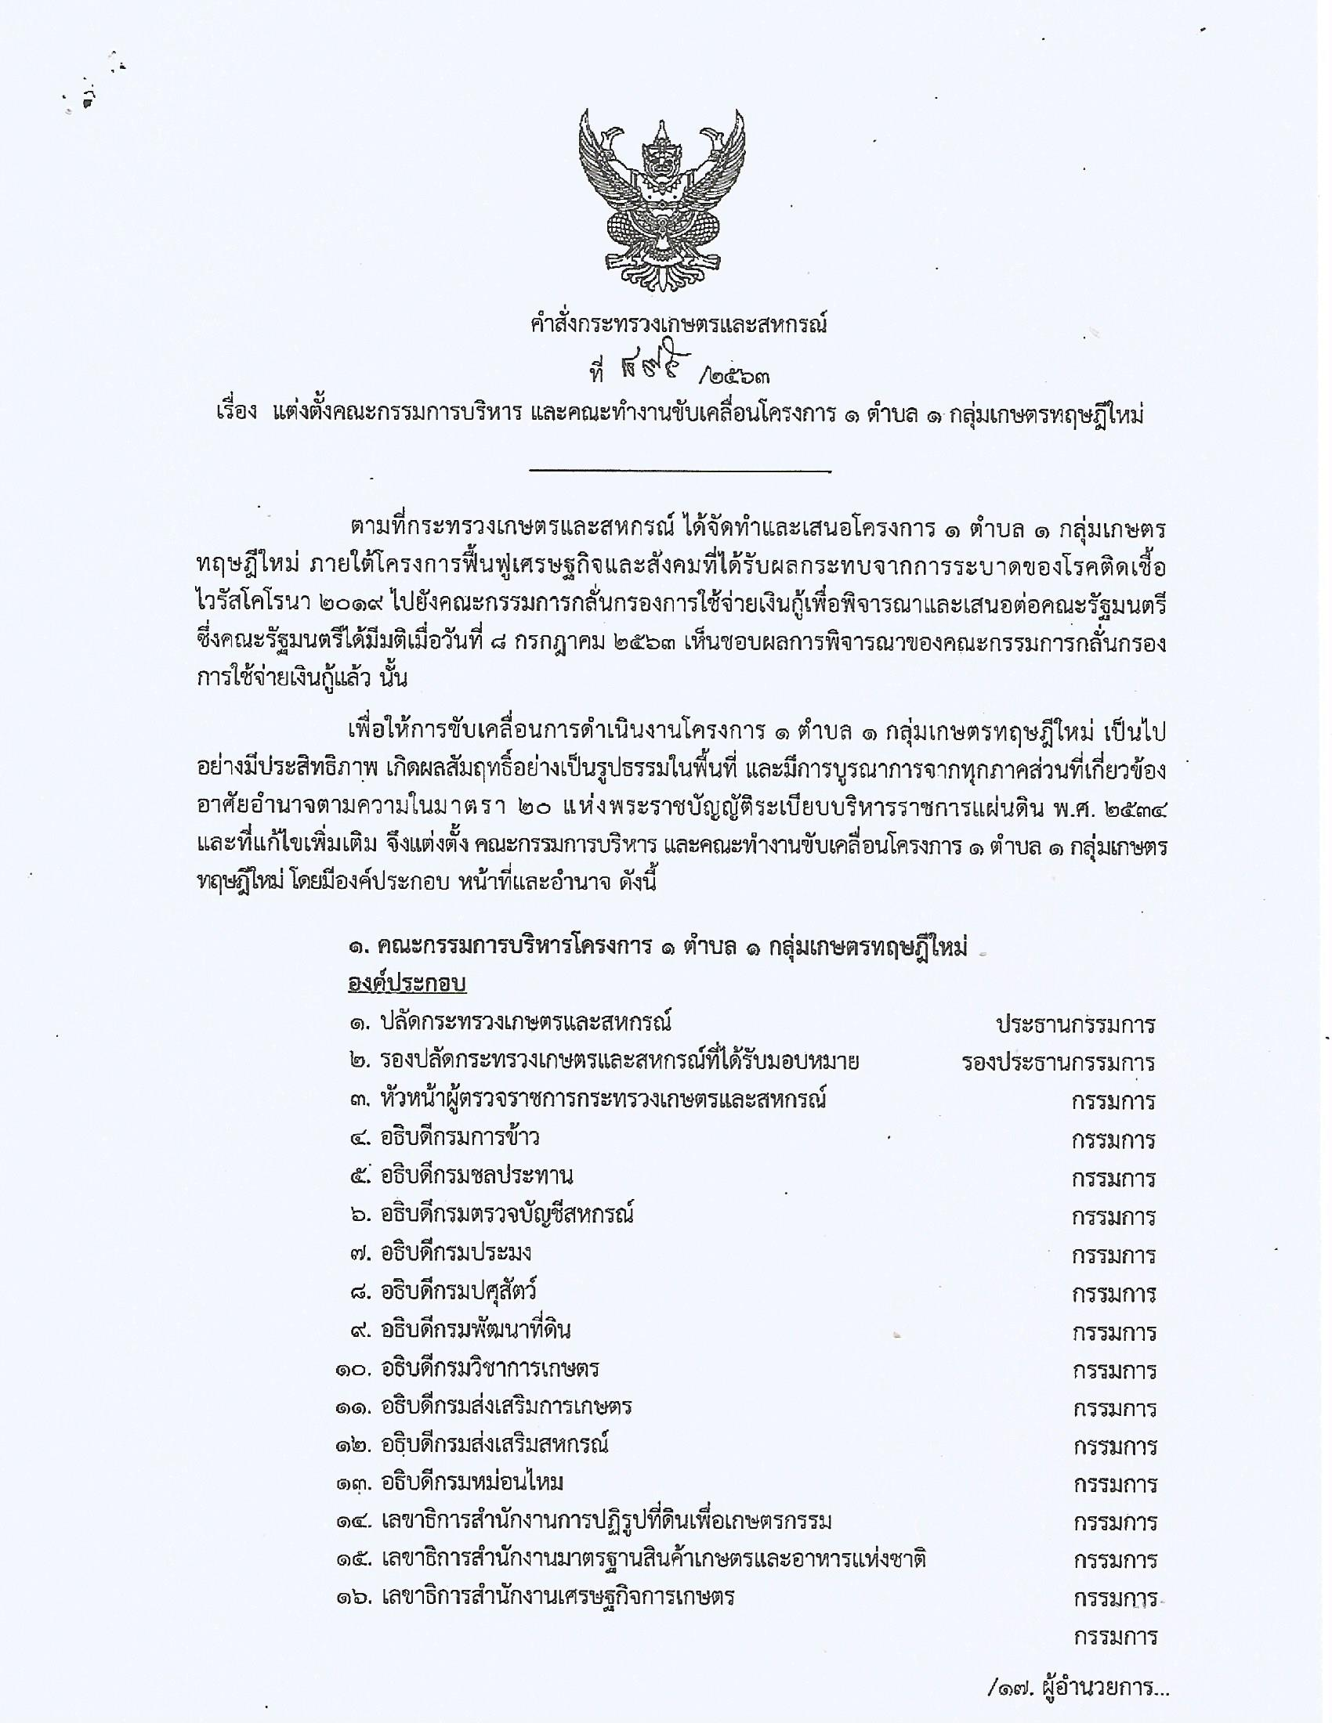
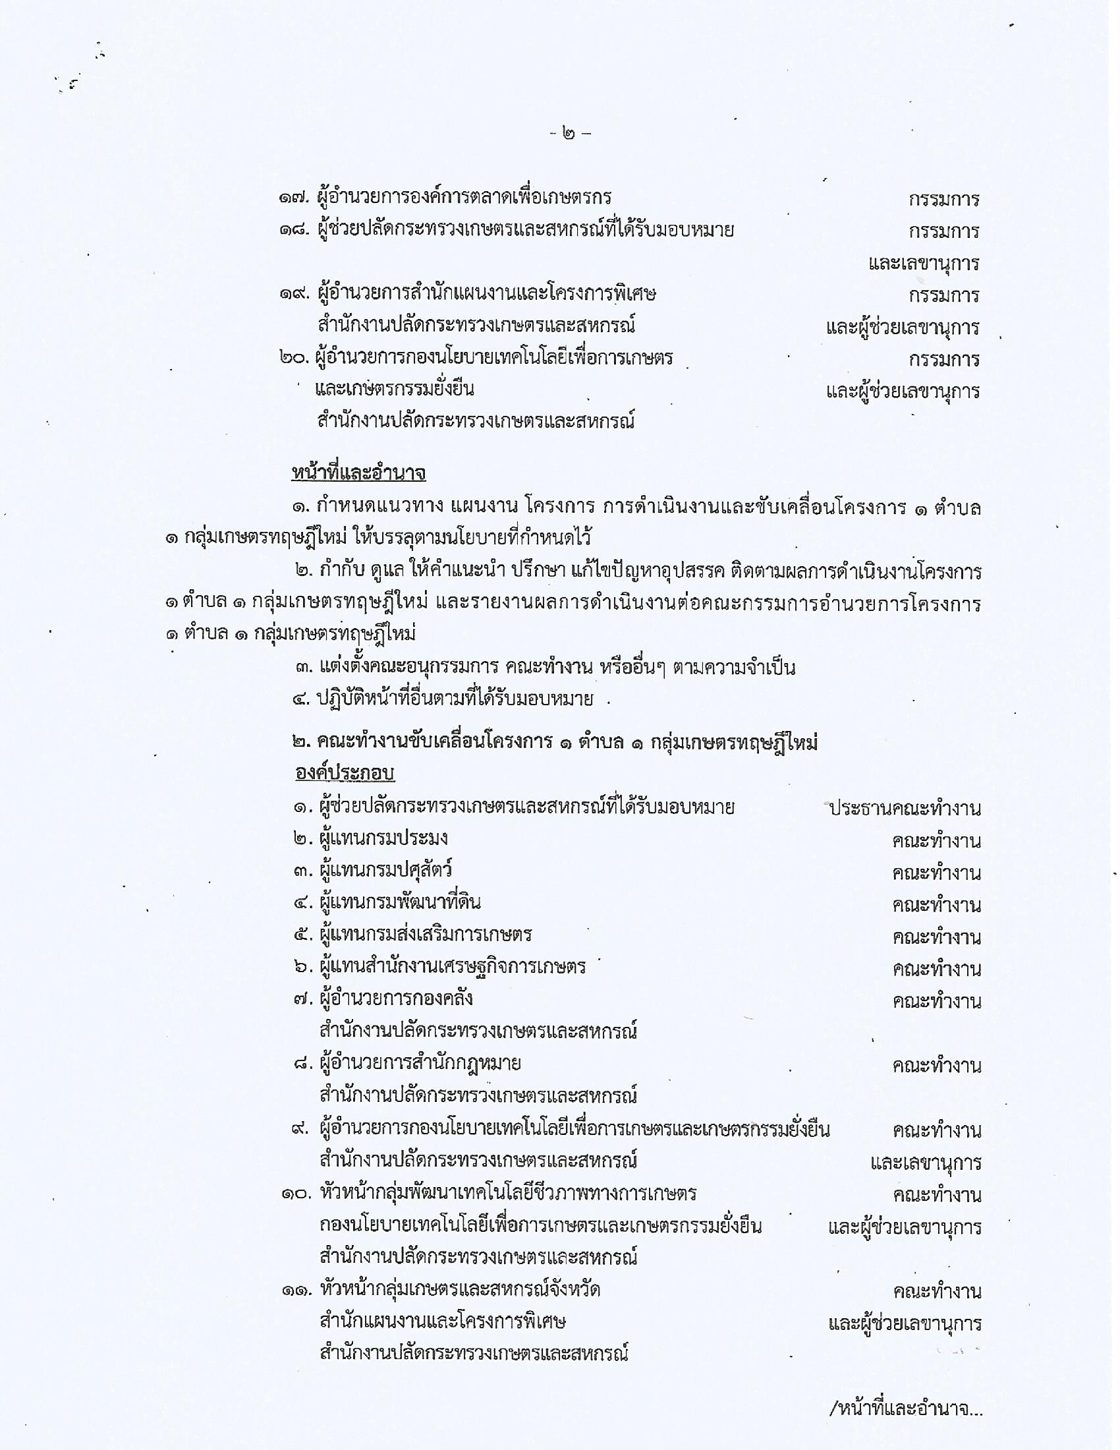
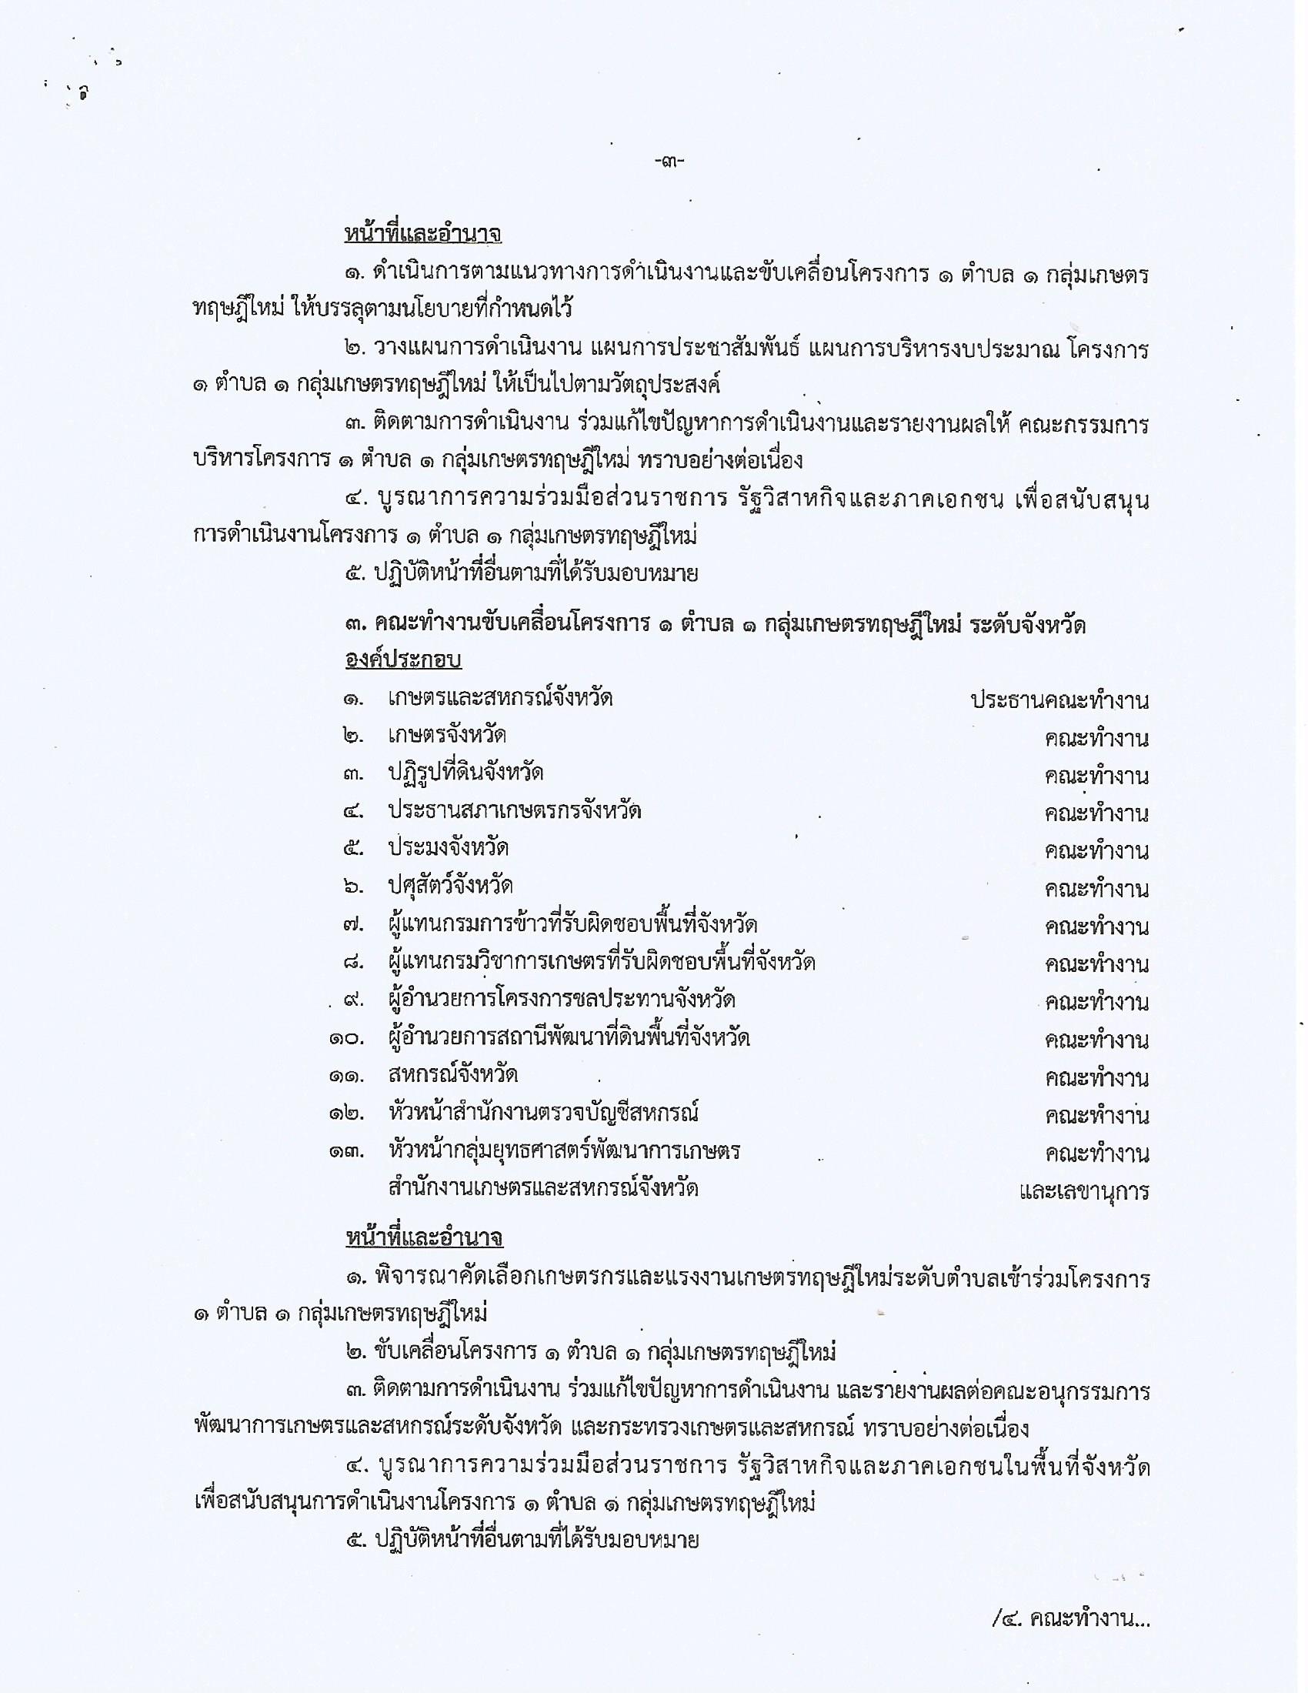
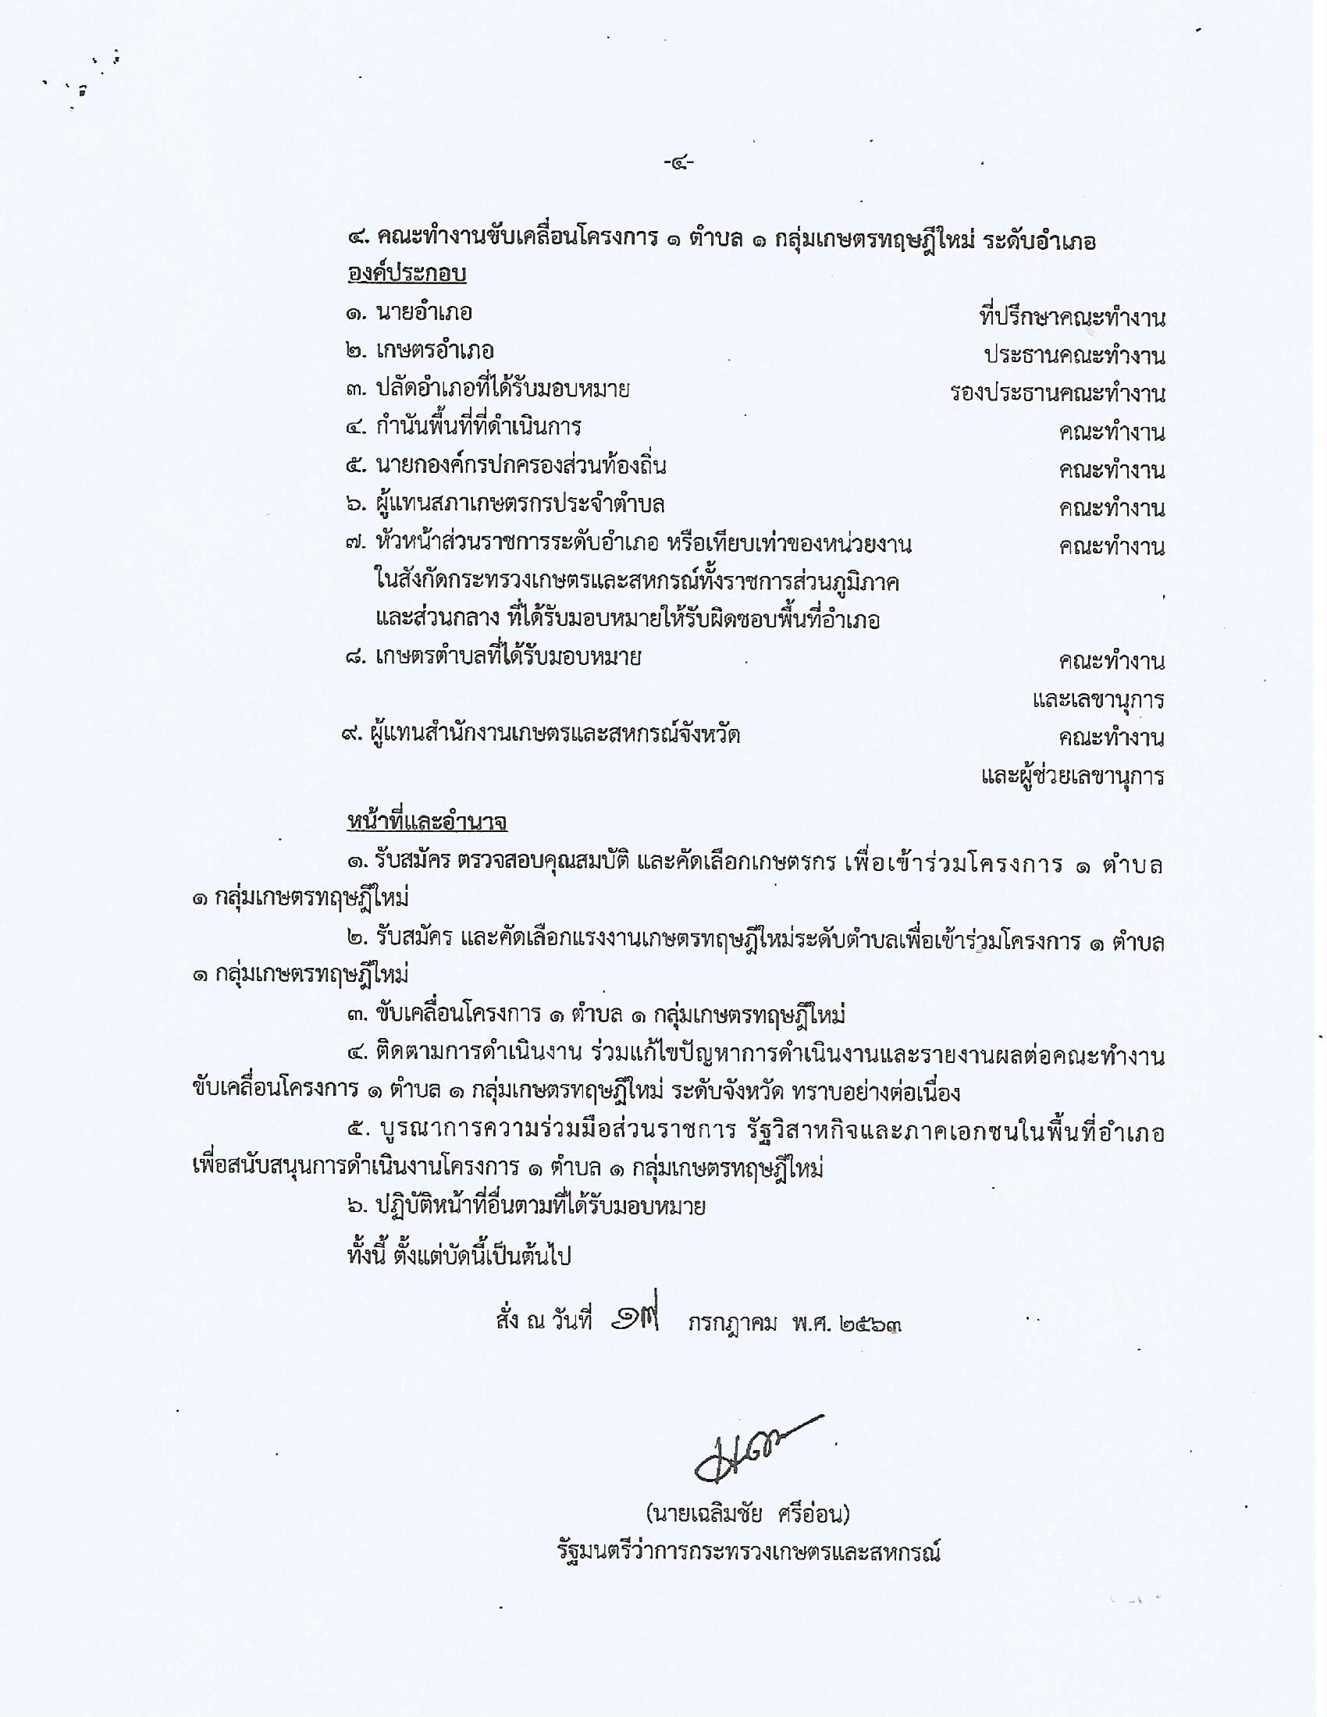
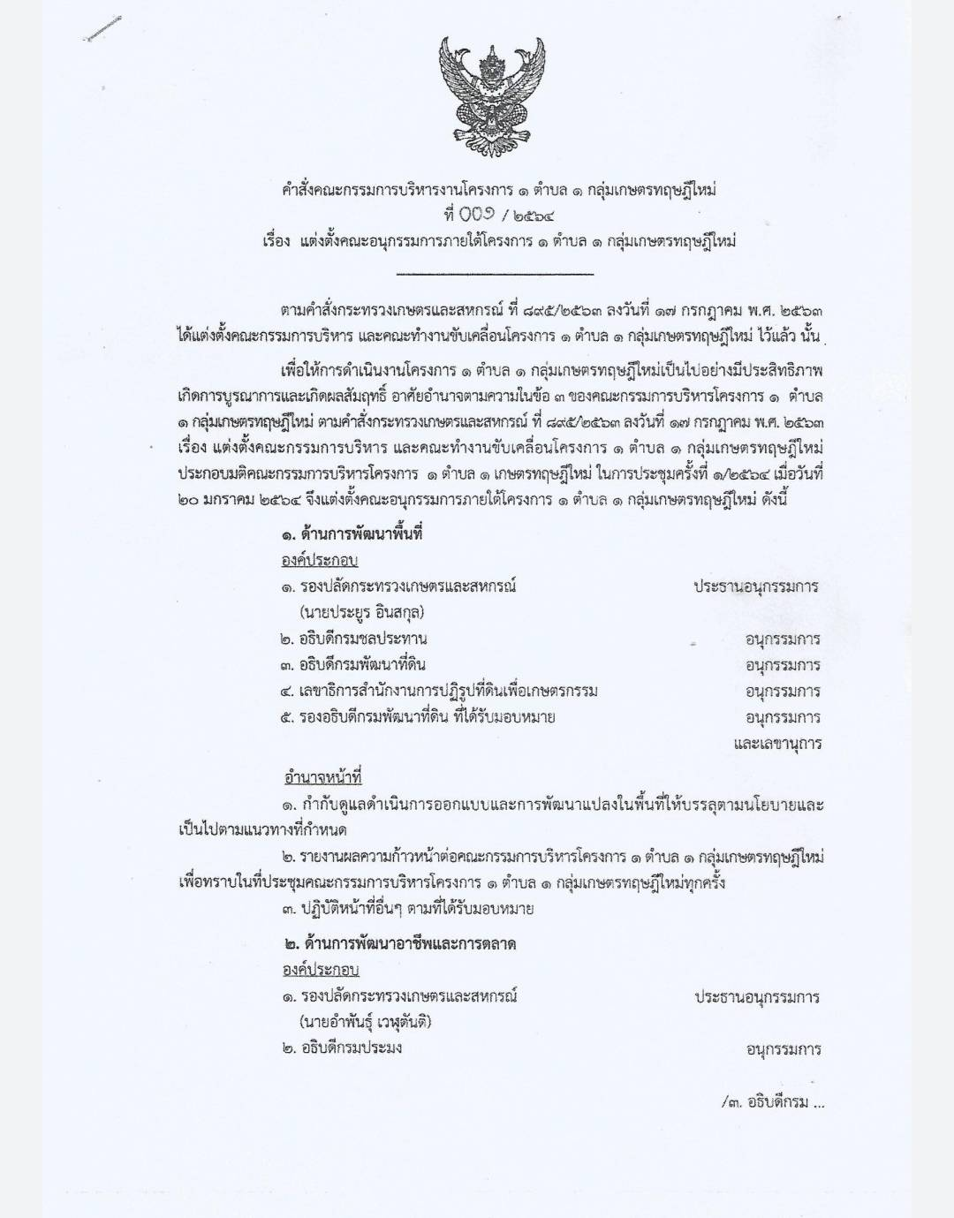
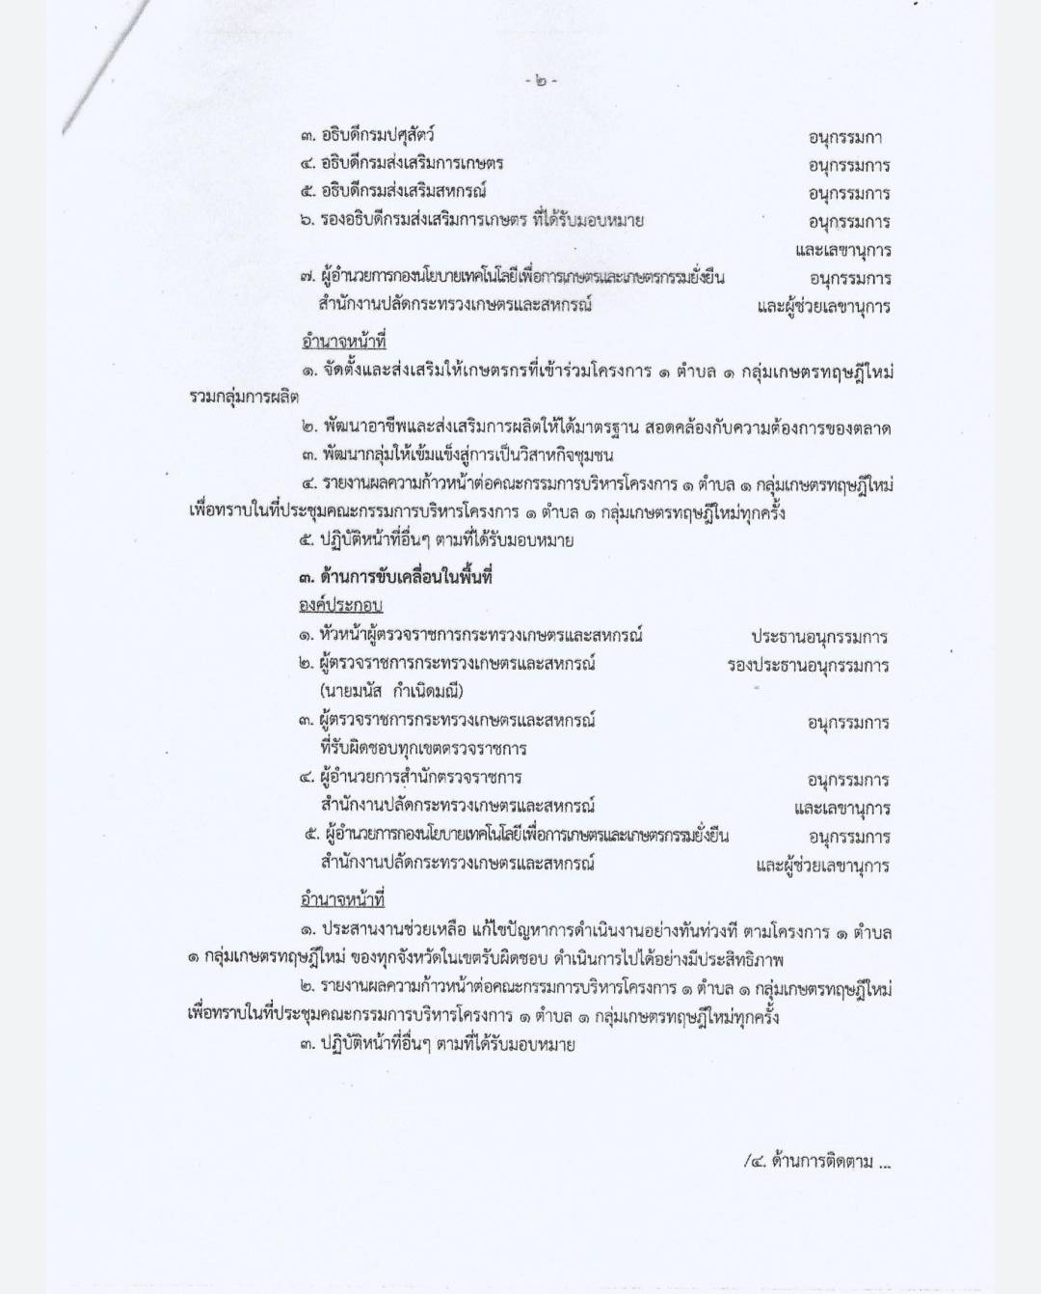
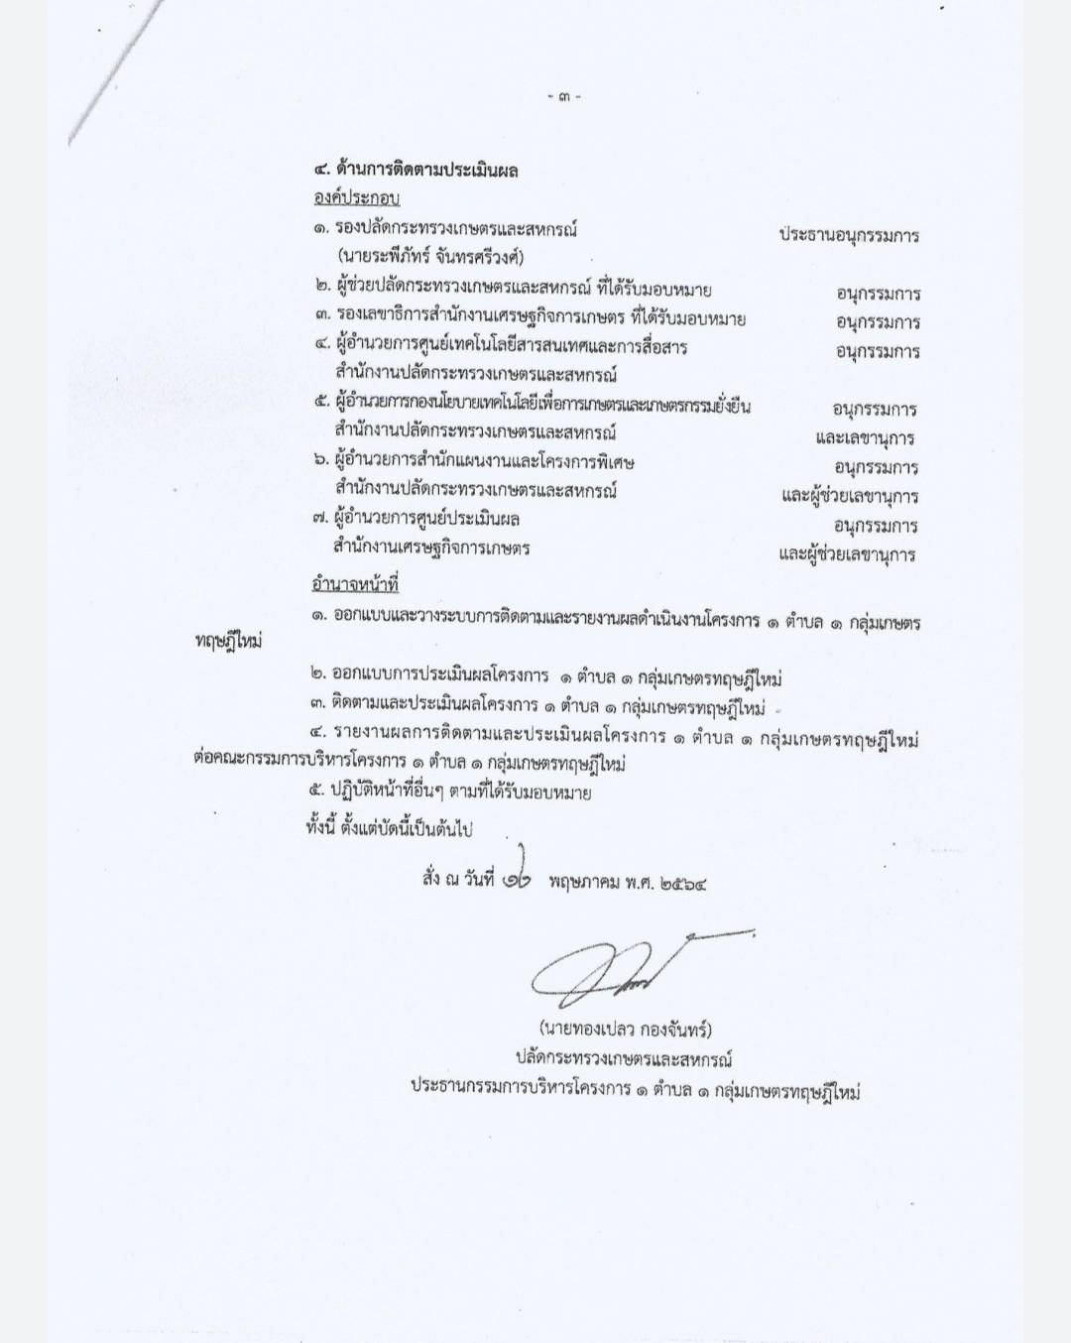

ภาคผนวก ข

แบบฟอร์มต่าง ๆ
- แบบรายงานผลการคัดเลือกกลุ่มเกษตรทฤษฎีใหม่ตำบลต้นแบบ (แบบกท. 01)
- แผนการผลิตรายบุคคล (แบบกท. 02)
- แผนการผลิตและการตลาดกลุ่มเกษตรทฤษฎีใหม่ตำบลต้นแบบ (แบบกท. 03)
- แบบสำรวจความพร้อมด้านการตลาดของ “กลุ่มเกษตรทฤษฎีใหม่ตำบลต้นแบบ” (แบบกท. 04)
- แบบรายงานความก้าวหน้า (แบบกท. 05)

แบบ กท.01

สรุปผลการคัดเลือกกลุ่มเกษตรทฤษฎีใหม่ตำบลต้นแบบ
จังหวัด

หน่วยงานที่รับผิดชอบ คณะทำงานขับเคลื่อนโครงการ 1 ตำบล 1 กลุ่มเกษตรทฤษฎีใหม่ ระดับจังหวัด

ที่ | ตำบล | อำเภอ | ชื่อกลุ่มเกษตรกร | จำนวนสมาชิก  (ราย) | สินค้าหลัก | พื้นที่การผลิต  (ไร่) | หมายเหตุ
1
2
3
4
5
หมายเหตุ : รายงานภายในวันที่ 1 กรกฎาคม 2564

แบบกท.02

แผนการผลิตรายบุคคล

1. ข้อมูลเกษตรกร
1.1 ชื่อ – สกุล ................................................................................................. เพศ ชาย หญิง อายุ………………. ปี
1.2 ที่ตั้งแปลง ......................................................................................................................................................................
1.3 หมายเลขโทรศัพท์ที่ติดต่อได้ ........................................................................................................................................
2. ข้อมูลพื้นฐานกิจกรรมการผลิต
2.1 สินค้าทั้งหมดที่ดำเนินการในปัจจุบัน ...........................................................................................................................
ขนาดพื้นที่ทั้งหมด* ....................................... หน่วย ( เช่น ไร่ เป็นต้น ) (*เฉพาะกรณีผลิตพืช)
ปริมาณผลผลิตรวม ....................................... หน่วย ( เช่น กล่อง/วัน, กก./เดือน, ตัน/ปี เป็นต้น)
รวมรายรับสุทธิจากสินค้าทั้งหมด ................................................... บาท/ปี
2.2 สินค้าหลักที่ต้องการดำเนินการพัฒนา เลือกจำนวน 1 ชนิด จากกิจกรรมใหม่
(* เฉพาะกรณีผลิตพืชให้ระบุขนาดพื้นที่ปลูกของสินค้าที่ต้องการพัฒนา)
ชนิดสินค้า ................................................................... พื้นที่ปลูก* ......................................................................... ไร่
ปริมาณที่ผลิตได้ ................................................ หน่วย/รอบการผลิต ( เช่น ตัน/ปี, กล่อง/วัน, เกวียน/ปี เป็นต้น)

รายการ | ปี...............................
รายการ | ม.ค. | ก.พ. | มี.ค. | เม.ย. | พ.ค. | มิ.ย. | ก.ค. | ส.ค. | ก.ย. | ต.ค. | พ.ย. | ธ.ค. | รวม
พื้นที่ปลูก (ไร่)
ปริมาณผลผลิต (ตัน)

2.3 พิกัดแปลง (ค่า X,Y) ...................................................................................................................................................
2.4 แผนผังแปลง (กรณีรายบุคคลให้วาดแผนผังแปลง)

แบบกท. 03

แผนการผลิตและการตลาดกลุ่มเกษตรทฤษฎีใหม่ตำบลต้นแบบ

1. ข้อมูลกลุ่มเกษตรกร
1.1 ชื่อกลุ่มเกษตรกร ...................................................................................................................
1.2 ที่ตั้งกลุ่ม ........................................................................................................................................................................
1.3 หมายเลขโทรศัพท์ที่ติดต่อได้ .......................................................................................................................................
1.4 จำนวนสมาชิก..................................ราย

2. ข้อมูลพื้นฐานการผลิตของกลุ่มเกษตรทฤษฎีใหม่
2.1 สินค้าหลักที่ต้องการดำเนินการพัฒนา (เลือกจำนวน 1 ชนิด จากกิจกรรมใหม่)
ชนิดสินค้าที่ผลิต .........................................................................................................................................................
ปริมาณที่ผลิตได้ ................................................ หน่วย/รอบการผลิต ( เช่น ตัน/ปี, กล่อง/วัน, เกวียน/ปี เป็นต้น)

รายการ | ปี...............................
รายการ | ม.ค. | ก.พ. | มี.ค. | เม.ย. | พ.ค. | มิ.ย. | ก.ค. | ส.ค. | ก.ย. | ต.ค. | พ.ย. | ธ.ค. | รวม
พื้นที่ปลูก (ไร่)
ปริมาณผลผลิต (ตัน)

2.2 รายละเอียดการผลิตของกลุ่มเกษตรทฤษฎีใหม่
ที่ | ชื่อ –สกุล สมาชิกกลุ่ม | ที่ตั้งแปลงผลิต | พื้นที่การผลิต (ไร่) | คาดการณ์ปริมาณผลผลิต (กก.) | หมายเหตุ
- 2 –
2.3 ข้อมูลด้านการตลาด (ช่องทางการจำหน่ายผลผลิต)

ช่องทางการจำหน่ายผลผลิต
ตลาดในชุมชน | ตลาดนอกชุมชน | ตลาดออนไลน์ | ตลาดอื่น ๆ
1. | 1. | 1. | 1.
2. | 2. | 2. | 2.
3. | 3. | 3. | 3.
4. | 4. | 4. | 4.
5. | 5. | 5. | 5.

3. ข้อมูลเป้าหมายการพัฒนาด้านการผลิตและการตลาดของกลุ่มเกษตรทฤษฎีใหม่
3.1 เป้าหมายการพัฒนากลุ่ม (เลือกได้มากกว่า 1 ข้อ)
1) การเพิ่มผลผลิต
- ปริมาณ จากจำนวน ............................ หน่วย/หน่วยการผลิต (เช่น ตัน/ไร่, กล่อง/เดือน)
เพิ่มขึ้นจำนวน ............................ หน่วย/หน่วยการผลิต
รวมผลผลิตเป้าหมายทั้งสิ้น.......................................... หน่วย/หน่วยการผลิต

2) การลดต้นทุนการผลิต
- ต้นทุนการผลิต จากเดิม .......................... บาท/หน่วยการผลิต (เช่น บาท/ไร่, บาท/กก., บาท/กล่อง)
ลดลงเหลือ .......................... บาท/หน่วยการผลิต
คิดเป็นต้นทุนที่ลดลงทั้งสิ้น ............................... บาท/หน่วยการผลิต
*กิจกรรมที่ดำเนินการเพื่อลดต้นทุนการผลิต เช่น ลดอัตราการใช้พันธุ์ ผลิตพันธุ์เพื่อใช้เอง การใช้ปุ๋ยตามค่าวิเคราะห์ การใช้สารชีวภัณฑ์ ฯลฯ

3) การพัฒนาคุณภาพสินค้า/ผลผลิต
( ) พื้นที่/สถานที่การผลิตได้รับการรับรองมาตรฐาน (ระบุ) ..............................................................................
( เช่น GAP GMP เกษตรอินทรีย์ ฯลฯ)
เพิ่มขึ้นจากจำนวน ...................................ไร่ เป็นจำนวน .................................... ไร่
คิดเป็นผลผลิตเป้าหมายทั้งสิ้น ..................................... หน่วย/ไร่
( ) ชนิดสินค้าได้รับการรับรองมาตรฐาน (ระบุ) .................................................................................................
เพิ่มขึ้นจากจำนวน ................... ชนิด ได้แก่ .................................................................................................
เป็นจำนวน .................. ชนิด ได้แก่ ..............................................................................................................
( ) อื่นๆ (ระบุ) ...................................................................................................................................................

4) เพิ่มช่องทางการจำหน่าย
จากเดิมจำหน่ายโดย ...................................................................................... (ระบุ เช่น จำหน่ายเองในตลาด)
จะเพิ่มเติมเป็น ........................................... ( เช่น จำหน่ายผ่าน Facebook , ทางไปรษณีย์ เป็นต้น)

5) การเพิ่มมูลค่าสินค้า
( ) การแปรรูป จากเดิม .......................................................... เป็น ................................................................
( ) การพัฒนาบรรจุภัณฑ์ จากเดิม ......................................... เป็น ................................................................
( ) อื่นๆ (ระบุ) ..................................................................................................................................................

แบบกท. 04

ผลการสำรวจความพร้อมด้านการตลาดของ “กลุ่มเกษตรทฤษฎีใหม่ตำบลต้นแบบ”
ชื่อกลุ่ม ตำบล
อำเภอ จังหวัด

หน่วยงานที่รับผิดชอบ คณะทำงานขับเคลื่อนโครงการ 1 ตำบล 1 กลุ่มเกษตรทฤษฎีใหม่ ระดับอำเภอ

ชื่อ  แหล่งรับซื้อสินค้า | ที่ตั้ง | ชื่อ/เบอร์โทรศัพท์  ผู้ซื้อสินค้า | ชนิดสินค้า  ที่กลุ่มผลิต | ปริมาณที่ต้องการ  (กก.) | ช่วงเวลาที่ต้องการ  (วัน/เดือน/ปี) | ชนิดสินค้า  ที่ตลาดต้องการ | ปริมาณที่ต้องการ  (กก.) | ช่วงเวลาที่ต้องการ  (วัน/เดือน/ปี) | มาตรฐานที่ต้องการ
 | ในชุมชน  นอกชุมชน |  | 1…………………… |  |  | 1……………………
 | ในชุมชน  นอกชุมชน |  | 2…………………… |  |  | 2……………………
 | ในชุมชน  นอกชุมชน |  | 3…………………… |  |  | 3……………………
 | ในชุมชน  นอกชุมชน |  | 4…………………… |  |  | 4……………………
 | ในชุมชน  นอกชุมชน |  | 5…………………… |  |  | 5……………………
 | ในชุมชน  นอกชุมชน |  | 1…………………… |  |  | 1……………………
 | ในชุมชน  นอกชุมชน |  | 2………………….. |  |  | 2…………………..
 | ในชุมชน  นอกชุมชน |  | 3…………………… |  |  | 3……………………
 | ในชุมชน  นอกชุมชน |  | 4…………………… |  |  | 4……………………
 | ในชุมชน  นอกชุมชน |  | 5…………………… |  |  | 5……………………

หมายเหตุ 1. แหล่งรับซื้อสินค้าในชุมชน ได้แก่ ร้านค้าชุมชน ตลาดชุมชน สหกณ์ สถานที่ราชการในชุมชน เป็นต้น
2. แหล่งรับซื้อสินค้านอกชุมชน ได้แก่ ตลาดค้าส่ง ตลาดโมเดิร์นเทรด ห้างสรรพสินค้า เป็นต้น
3. มาตรฐานที่ต้องการ ได้แก่ GAP เกษตรอินทรีย์ GMP เป็นต้น

แบบ กท.05

รายงานความก้าวหน้าการขับเคลื่อน
การพัฒนาอาชีพและการตลาดของเกษตรกรที่เข้าร่วมโครงการ 1 ตำบล 1 กลุ่มเกษตรทฤษฎีใหม่
ประจำเดือน
จังหวัด
กิจกรรม | หน่วยวัด | เป้าหมาย | ผลการดำเนินงาน |  |  |  | คำชี้แจง/ปัญหาอุปสรรค
กิจกรรม | หน่วยวัด | เป้าหมาย | ยังไม่ได้ดำเนินการ | อยู่ระหว่างดำเนินการ | ผลดำเนินงานประจำเดือน | ผลดำเนินงานสะสม | คำชี้แจง/ปัญหาอุปสรรค
1. การคัดเลือกและประเมินศักยภาพเกษตรกร | ราย
2. ส่งเสริมการรวมกลุ่มเกษตรทฤษฎีใหม่ตำบลต้นแบบ  จัดทำแผนพัฒนา และเพิ่มศักยภาพกลุ่ม | กลุ่ม
3. จัดกระบวนการเรียนรู้ด้านการผลิตและการตลาด | กลุ่ม
4. ส่งเสริมและสนับสนุนการผลิตตามแผนพัฒนา  กลุ่มเกษตรทฤษฎีใหม่ตำบลต้นแบบ | กลุ่ม
5. เตรียมความพร้อมด้านการตลาด  ของกลุ่มเกษตรทฤษฎีใหม่ตำบลต้นแบบ | กลุ่ม
6. ส่งเสริมการจำหน่ายผลผลิต | กลุ่ม
6. ส่งเสริมการจำหน่ายผลผลิต | บาท
7. ผลักดันสู่วิสาหกิจชุมชนที่พึ่งตนเองได้ | กลุ่ม
8. พัฒนาเป็นแหล่งเรียนรู้ต้นแบบเกษตรทฤษฎีใหม่ | กลุ่ม
หมายเหตุ : - คณะทำงานฯ ระดับจังหวัดรายงานกรมเจ้าภาพหลัก ภายในวันที่ 5 ของเดือน

- กรมเจ้าภาพหลัก รวบรวมสรุปรายงานคณะอนุกรรมการด้านพัฒนาอาชีพและการตลาด ทราบภายในวันที่ 10 ของเดือน โดยปรับจากระดับจังหวัดเป็นระดับภาค

ภาคผนวก ค

- สรุปจำนวนเกษตรกรที่เข้าร่วมโครงการ 1 ตำบล 1 กลุ่มเกษตรทฤษฎีใหม่
- แนวทางการบริหารกลุ่มเครือข่ายในโครงการส่งเสริมเกษตรทฤษฎีใหม่ กรมปศุสัตว์

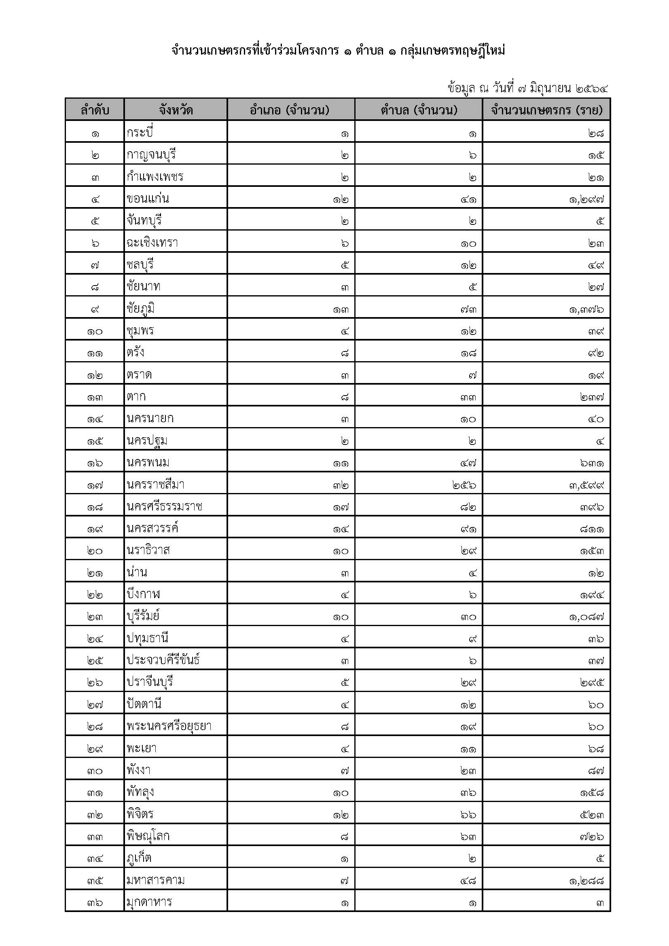
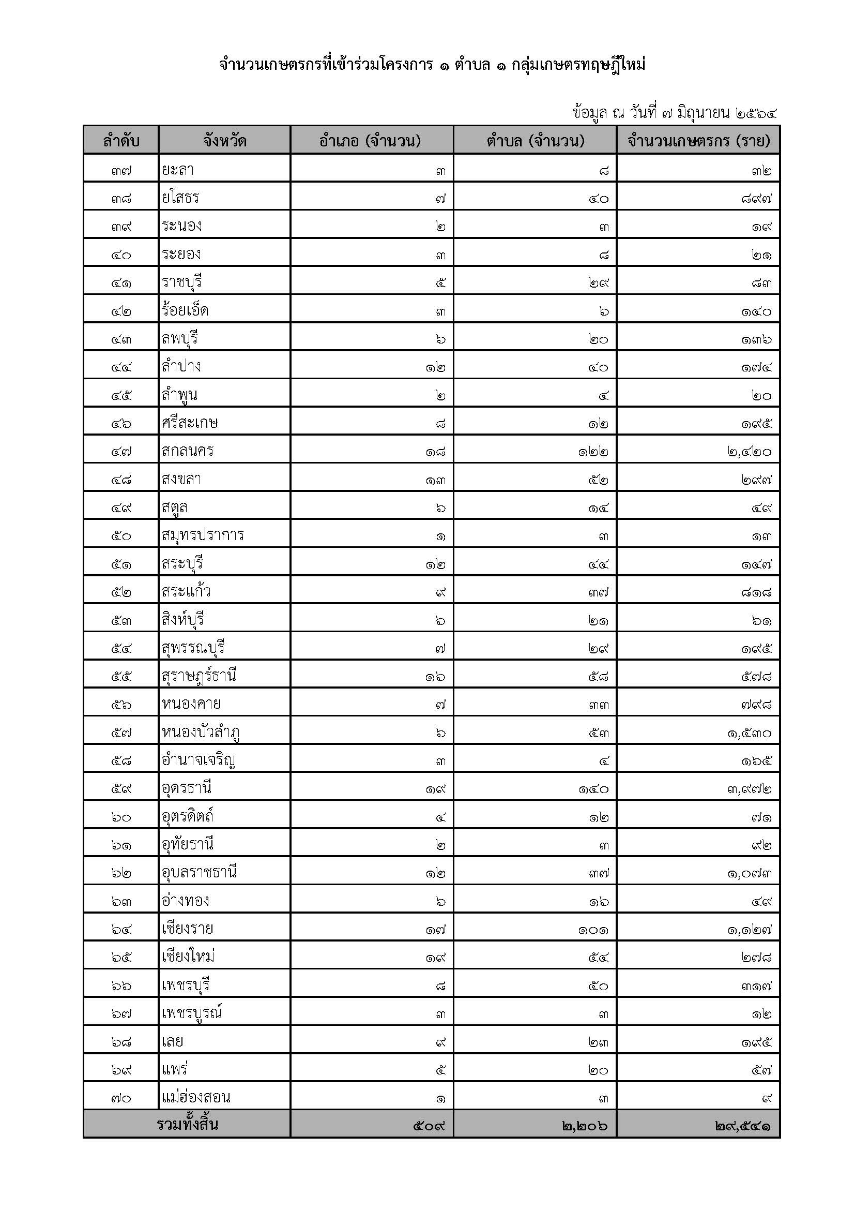
จำนวนเกษตรกรที่เข้าร่วมโครงการ 1 ตำบล 1 กลุ่มเกษตรทฤษฎีใหม่
ตามพื้นที่เป้าหมายในการส่งเสริม พัฒนาอาชีพ และการตลาด
(รายตำบล)



ข้อมูล ณ วันที่ 7 มิถุนายน 2564
กระทรวงเกษตรและสหกรณ์



